**Introducción**

Azure Blob Storage es un servicio para almacenar grandes cantidades de datos de objetos no estructurados. Los datos no estructurados son datos que no se ciñen a ningún un modelo de datos o definición concretos, como texto o datos binarios.

En este módulo, su empresa multimedia tiene una biblioteca amplia de clips de vídeo a los que se accede miles de veces al día. La empresa le encargó la tarea de configurar Blob Storage para los datos de vídeo. Planea usar niveles de acceso para reducir el costo y mejorar el rendimiento. Está desarrollando una estrategia de administración del ciclo de vida para los vídeos más antiguos. El plan también incluye configurar la replicación de objetos para conmutación por error.

**Objetivos de aprendizaje**

En este módulo, aprenderá a:

* Conozca el propósito y las ventajas de Azure Blob Storage.
* Cree y configure cuentas de Azure Blob Storage.
* Administración de contenedores y blobs en Azure Blob Storage.
* Optimice el rendimiento y la escalabilidad de Blob Storage.
* Implemente directivas de administración del ciclo de vida para automatizar el movimiento y eliminación de datos.
* Determine los mejores planes de precios para Azure Blob Storage.

**Aptitudes evaluadas**

El contenido del módulo le ayuda a prepararse para el [examen AZ-104: Administrador de Microsoft Azure](https://learn.microsoft.com/es-es/certifications/exams/az-104).

**Requisitos previos**

Estos son algunos requisitos previos comunes que pueden ser beneficiosos para comprender y completar correctamente este módulo.

* Conocimientos básicos de informática en la nube: La familiaridad con los conceptos de informática en la nube, como la virtualización, la escalabilidad y los modelos de precios de pago por uso, puede proporcionar una base para comprender cómo Azure Blob Storage encaja en el ecosistema de nube más amplio.
* Conocimientos básicos de Azure: Tener un conocimiento básico de los servicios y conceptos de Microsoft Azure, como Azure Resource Manager, cuentas de Azure Storage y Redes virtuales de Azure, puede ayudarle a navegar y configurar Blob Storage de forma eficaz.
* Familiaridad con los conceptos de almacenamiento: Comprender los conceptos fundamentales de almacenamiento, como sistemas de archivos, directorios, archivos y replicación de datos, puede ser beneficioso al trabajar con Blob Storage.
* Experiencia con Azure Portal o la CLI de Azure: La familiaridad con Azure Portal (interfaz de administración basada en web) o la CLI de Azure (interfaz de línea de comandos) puede ayudarle a navegar y configurar los recursos de Blob Storage de forma eficaz.
* Conocimientos básicos de programación o scripting: Aunque no siempre es necesario, tener algunos conocimientos de programación o lenguajes de scripting como PowerShell o Python puede ser ventajoso al automatizar las tareas de configuración de Blob Storage.

**Implementación de Azure Blob Storage**

Azure Blob Storage es un servicio que almacena datos no estructurados en la nube como objetos o blobs. El término blob es el acrónimo en inglés de "objeto binario grande". Blob Storage se conoce también como *almacenamiento de objetos* o *almacenamiento de contenedores*.

**Aspectos que debe saber sobre Azure Blob Storage**

Vamos a examinar algunas características de configuración de Blob Storage.

* Blob Storage puede almacenar cualquier tipo de datos de texto o binarios. Entre los ejemplos, se incluyen documentos de texto, imágenes, archivos de vídeo e instaladores de aplicaciones.
* Blob Storage usa tres recursos para almacenar y administrar los datos:
  + Una cuenta de almacenamiento de Azure
  + Contenedores en una cuenta de almacenamiento de Azure
  + Blobs en un contenedor
* Para implementar Blob Storage, se configuran varias opciones:
  + Opciones del contenedor de blobs
  + Tipos de blobs y opciones de carga
  + Niveles de acceso de Blob Storage
  + Reglas del ciclo de vida de los blobs
  + Opciones de replicación de objetos de blob

En el diagrama siguiente, se muestra la relación entre los recursos de Blob Storage.

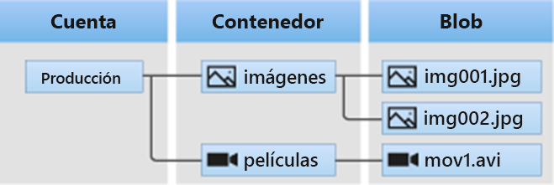

**Aspectos que se deben tener en cuenta al implementar Azure Blob Storage**

Hay muchos usos comunes para Blob Storage. Considere estos escenarios y piense en sus propias necesidades de datos:

* **Considere las cargas en el explorador**. Use Blob Storage para proporcionar imágenes o documentos directamente a un explorador.
* **Considere el acceso distribuido**. Blob Storage puede almacenar archivos para acceso distribuido, como durante un proceso de instalación.
* **Considere el streaming de datos**. Transmita vídeo y audio mediante Blob Storage.
* **Considere el archivado y la recuperación**. Blob Storage es una solución excelente para almacenar datos para copias de seguridad y restauración, recuperación ante desastres y archivado.
* **Considere el acceso a aplicaciones**. Puede almacenar datos en Blob Storage para su análisis mediante un servicio local u hospedado en Azure.

**Creación de contenedores de blobs**

Completado100 XP

* 5 minutos

Azure Blob Storage usa un recurso de contenedor para agrupar un conjunto de blobs. Un blob no puede existir solo en Blob Storage. Un blob se debe almacenar en un recurso de contenedor.

**Aspectos que debe saber sobre contenedores y blobs**

Echemos un vistazo a las características de configuración de contenedores y blobs.

* Todos los blobs deben estar en un contenedor.
* Un contenedor puede almacenar un número ilimitado de blobs.
* Una cuenta de almacenamiento de Azure puede contener una cantidad ilimitada de contenedores.
* Puede crear el contenedor en Azure Portal.
* Los blobs se cargan en un contenedor.

**Cómo mover contenido entre contenedores**

<https://youtu.be/S3TXW4UrSak>

**Configuración de un contenedor**

En Azure Portal, se configuran dos opciones para crear un contenedor para una cuenta de almacenamiento de Azure. Cuando revise estos detalles, tenga en cuenta cómo puede organizar los contenedores en la cuenta de almacenamiento.

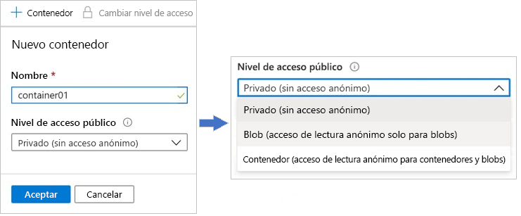

* **Nombre**: escriba un nombre para el contenedor. El nombre debe ser único en la cuenta de almacenamiento de Azure.
  + El nombre solo puede contener letras minúsculas, números y guiones.
  + El nombre debe empezar con una letra o un número.
  + El nombre no puede tener menos de tres caracteres.
  + El nombre no puede tener más de 63 caracteres.
* **Nivel de acceso público**: el nivel de acceso especifica si se puede acceder públicamente al contenedor y sus blobs. De manera predeterminada, los datos de contenedor son privados y solo el propietario de la cuenta los puede ver. Hay tres opciones de nivel de acceso:
  + **Privado**: (valor predeterminado) prohíbe el acceso anónimo al contenedor y los blobs.
  + **Blob**: permite el acceso anónimo público de lectura solo para los blobs.
  + **Contenedor**: permite el acceso anónimo público de lectura y escritura a todo el contenedor, incluidos los blobs.

**Nota**

También puede usar el comando New-AzStorageContainer para crear un contenedor de blobs con PowerShell.

**Asignación de niveles de acceso de blob**

Azure Storage admite varios niveles de acceso para los datos de blobs, como el acceso frecuente, el acceso esporádico y el acceso de archivo. Cada nivel de acceso está optimizado para admitir un patrón determinado de uso de datos.

**Aspectos que debe saber sobre los niveles de acceso de blobs**

Vamos a examinar las características de los niveles de acceso de blobs.

**nivel de acceso frecuente**

El nivel de acceso frecuente está optimizado para lecturas y escrituras frecuentes de objetos en la cuenta de almacenamiento de Azure. Un buen caso de uso son los datos que se están procesando activamente. De forma predeterminada, las nuevas cuentas de almacenamiento se crean en el nivel de acceso frecuente. Este nivel tiene los costos de acceso más bajos, pero costos de almacenamiento mayores que los niveles de acceso esporádico y de archivo.

**nivel de acceso esporádico**

El nivel de acceso esporádico está optimizado para almacenar grandes cantidades de datos a los que se accede con poca frecuencia. Este nivel está diseñado para datos que permanecen en el nivel de acceso esporádico durante al menos 30 días. Un caso de uso para el nivel de acceso esporádico son los conjuntos de datos de copia de seguridad y recuperación ante desastres a corto plazo y los contenidos multimedia antiguos. Este contenido no se debe ver con frecuencia, pero debe estar disponible inmediatamente. El almacenamiento de datos en el nivel de acceso esporádico es más rentable. El acceso a datos en el nivel de acceso esporádico puede ser más costoso que el acceso a datos en el nivel de acceso frecuente.

**Nivel de acceso esporádico**

El nivel de acceso esporádico también está optimizado para almacenar grandes cantidades de datos a los que se accede con poca frecuencia. Este nivel está pensado para los datos que pueden permanecer en el nivel durante al menos 90 días.

**nivel de archivo**

El nivel de acceso de archivo es un nivel sin conexión que está optimizado para los datos que pueden tolerar varias horas de latencia de recuperación. Los datos deben permanecer en el nivel de archivo durante al menos 180 días o estar sujetos a un cargo por eliminación temprana. Los datos del nivel de archivo incluyen copias de seguridad secundarias, datos sin procesar originales e información de cumplimiento requerida legalmente. Este nivel es la opción más rentable para almacenar datos. El acceso a datos es más costoso en el nivel de archivo que el acceso a datos en los demás niveles.

**Comparación de los niveles de acceso**

Las opciones de acceso para Azure Blob Storage ofrecen una variedad de características y niveles de soporte para ayudarlo a optimizar los costos de almacenamiento. A medida que compare las características y el soporte, piense en qué opciones de acceso pueden satisfacer mejor las necesidades de la aplicación.

| **Comparación** | **nivel de acceso frecuente** | **Nivel esporádico** | **nivel de archivo** |
| --- | --- | --- | --- |
| **Disponibilidad** | 99,9 % | 99% | Sin conexión |
| **Disponibilidad (lecturas de RA-GRS)** | 99,99% | 99,9 % | Sin conexión |
| **Latencia (tiempo hasta el primer byte)** | milisegundos | milisegundos | horas |
| **Duración mínima del almacenamiento** | N/D | 30 días | 180 días |
| **Costos de uso** | Mayores costos de almacenamiento, menores costos de acceso y transacciones | Menores costos de almacenamiento, mayores costos de acceso y transacciones | Los menores costos de almacenamiento, los mayores costos de acceso y transacciones |

**Configuración del nivel de acceso de blobs**

En Azure Portal, puede seleccionar el nivel de acceso de blobs para la cuenta de almacenamiento de Azure. También puede cambiar el nivel de acceso de blobs de la cuenta en cualquier momento. Al seleccionar el nivel de acceso adecuado a sus necesidades, puede almacenar sus datos de blob de la manera más rentable.

**Adición de reglas de administración del ciclo de vida de los blobs**

Cada conjunto de datos tiene un ciclo de vida único. Al principio del ciclo de vida, los usuarios tienden a acceder a algunos de los datos del conjunto, pero no a todos. A medida que el conjunto de datos envejece, el acceso a todos los datos del conjunto se tiende a reducir considerablemente. Algunos conjuntos de datos permanecen inactivos en la nube y, una vez almacenados, no se suele acceder a ellos. Algunos datos expiran en pocos días o meses después de su creación. Otros datos se leen y modifican activamente a lo largo de la vigencia del conjunto de datos.

Azure Blob Storage admite la administración del ciclo de vida de los conjuntos de datos. Ofrece una directiva completa basada en reglas para las cuentas de GPv2 y Blob Storage. Puede usar reglas de directivas de ciclo de vida para realizar la transición de los datos a los niveles de acceso adecuados y establecer los tiempos de expiración para el final del ciclo de vida de un conjunto de datos.

**Administración automática de ciclos de vida de los blobs de Azure | Sugerencias y trucos de Azure**

[**https://youtu.be/-3k0hhngt7o**](https://youtu.be/-3k0hhngt7o)

**Aspectos que debe saber sobre la administración del ciclo de vida**

Puede usar las reglas de directivas de administración del ciclo de vida de Azure Blob Storage para realizar varias tareas.

* Realice la transición de los blobs a un nivel de almacenamiento de acceso esporádico (de frecuente a esporádico, de frecuente a archivo o de esporádico a archivo) para optimizar el rendimiento y el costo.
* Eliminar los blobs al final de sus ciclos de vida
* Defina condiciones basadas en reglas que se ejecutarán una vez al día en el nivel de cuenta de almacenamiento de Azure.
* Aplique condiciones basadas en reglas a contenedores o a un subconjunto de blobs.

**Escenario empresarial**

Piense en un escenario en el que se accede frecuentemente a los datos en las primeras fases del ciclo de vida, pero solo de manera ocasional al cabo de dos semanas. Transcurrido el primer mes, rara vez se accede al conjunto de datos. En este escenario, el nivel de acceso frecuente de Blob Storage es el mejor durante las primeras fases. El almacenamiento de acceso esporádico es más adecuado para un acceso ocasional. El almacenamiento de nivel de archivo es la mejor opción una vez que los datos tengan un mes. Para conseguir esta transición, las reglas de directivas de administración del ciclo de vida se encuentran disponibles para mover los datos antiguos a niveles de almacenamiento de acceso más esporádico.

**Configuración de reglas de directivas de administración del ciclo de vida**

En Azure Portal, creará reglas de directivas de administración del ciclo de vida para la cuenta de almacenamiento de Azure mediante la especificación de varios valores de configuración. Para cada regla, se crean condiciones de bloque **If - Then** para realizar la transición de datos o hacer que expiren en función de las especificaciones. Cuando revise estos detalles, tenga en cuenta cómo puede configurar reglas de directivas de administración del ciclo de vida para los conjuntos de datos.

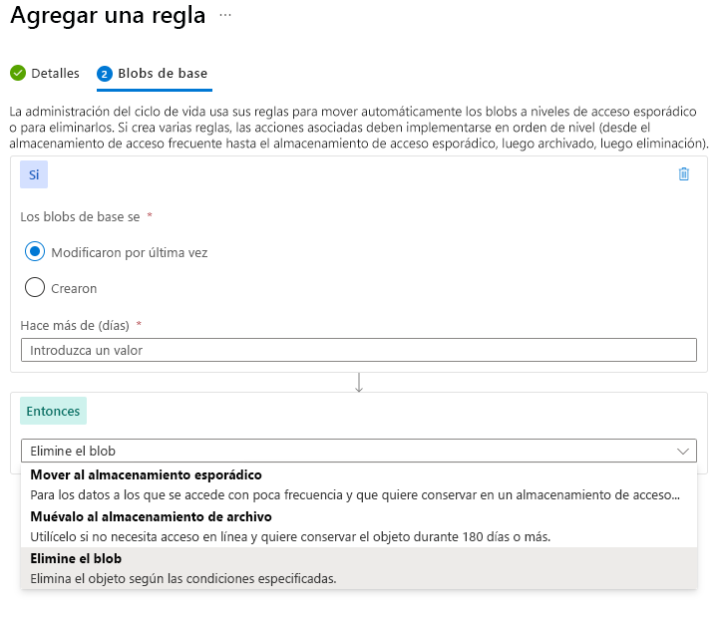

* **If**: la cláusula **If** establece la cláusula de evaluación para la regla de directivas. Cuando la cláusula **If** se evalúa en true, se ejecuta la cláusula **Then**. Utilice la cláusula **If** para establecer el período que se va a aplicar a los datos de blob. La característica de administración del ciclo de vida comprueba si se accede a los datos o se modifican en función de la hora especificada.
  + **Más de (días atrás)**: el número de días que se van a utilizar en la condición de evaluación.
* **Then**: la cláusula **Then** establece la cláusula de acción para la regla de directivas. Cuando la cláusula **If** se evalúa en true, se ejecuta la cláusula **Then**. Utilice la cláusula **Then** para establecer la acción de transición para los datos de blob. La característica de administración del ciclo de vida realiza la transición de los datos en función de la configuración.
  + **Mover al almacenamiento de acceso esporádico**: se hace la transición de los datos de blob al almacenamiento de nivel de acceso esporádico.
  + **Mover al almacenamiento de archivo**: se hace la transición de los datos de blob al almacenamiento de nivel de acceso de archivo.
  + **Eliminar el blob**: se eliminan los datos de blob.

Al diseñar reglas de directivas para ajustar los niveles de almacenamiento en relación con la antigüedad de los datos, puede designar las opciones de almacenamiento menos costosas para satisfacer sus necesidades.

**Determinación de la replicación de objetos de blob**

La replicación de objetos copia blobs en un contenedor de manera asincrónica según las reglas de directivas que configure. Durante el proceso de replicación, el contenido siguiente se copia del contenedor de origen al contenedor de destino:

* El contenido del blob
* Los metadatos y las propiedades del blob
* Cualquier versión de los datos que se asocie con el blob

En la ilustración siguiente, se muestra un ejemplo de la replicación asincrónica de contenedores de blobs entre regiones.

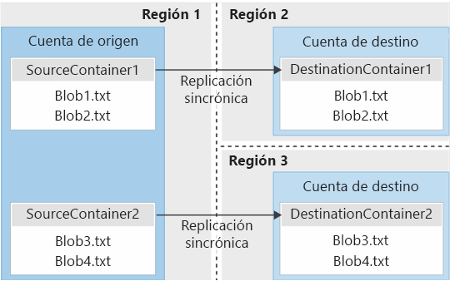

**Aspectos que debe saber sobre la replicación de objetos de blob**

Son varias las consideraciones que se deben tener en cuenta al planear la configuración de la replicación de objetos de blob.

* La replicación de objetos requiere que el control de versiones de los blobs esté habilitado en las cuentas de origen y de destino.
* La replicación de objetos no admite instantáneas de blobs. Las instantáneas de un blob de la cuenta de origen no se replican en la cuenta de destino.
* La replicación de objetos se admite cuando las cuentas de origen y de destino se encuentran en el nivel de acceso frecuente o esporádico. Las cuentas de origen y destino pueden estar en niveles diferentes.
* Al configurar la replicación de objetos, se crea una directiva de replicación que especifica la cuenta de almacenamiento de Azure de origen y la cuenta de almacenamiento de destino.
* Una directiva de replicación incluye una o varias reglas que especifican un contenedor de origen y un contenedor de destino. La directiva identifica los blobs del contenedor de origen que se van a replicar.

**Aspectos que se deben tener en cuenta al configurar la replicación de objetos de blob**

Utilizar la replicación de objetos de blob presenta varias ventajas. Considere los escenarios siguientes y piense en cómo la replicación puede formar parte de la estrategia de Blob Storage.

* **Considere las reducciones de latencia**. Minimice la latencia con la replicación de objetos de blob. Puede reducir la latencia de las solicitudes de lectura si permite que los clientes consuman datos de una región que esté más cerca físicamente.
* **Considere la eficiencia de las cargas de trabajo de proceso**. Mejore la eficiencia de las cargas de trabajo de proceso mediante la replicación de objetos de blob. Con la replicación de objetos, las cargas de trabajo de proceso pueden procesar los mismos conjuntos de blob en regiones diferentes.
* **Considere la distribución de los datos**. Optimice la configuración de la distribución de los datos. Puede procesar o analizar los datos en una ubicación única y replicar solo los resultados en otras regiones.
* **Tenga en cuenta las ventajas de costos**. Administre la configuración y optimice las directivas de almacenamiento para lograr ventajas de costos. Una vez que se replican los datos, puede reducir los costos si mueve los datos al nivel de acceso de archivo mediante directivas de administración del ciclo de vida.

**Cargar blobs**

Completado100 XP

* 5 minutos

Un blob puede ser un archivo de cualquier tipo de datos y de cualquier tamaño. Azure Storage ofrece tres tipos de blobs: *blob en bloques*, *blob en páginas* y *blob anexo*.

**Aspectos que debe saber sobre los tipos de blobs**

Veamos las características de los tipos de blobs con más detalle.

* **Blobs en bloques**. Un blob en bloques consta de bloques de datos que se ensamblan para crear un blob. La mayoría de los escenarios de Blob Storage usan blobs en bloques. Resultan ideales para almacenar datos de texto y binarios en la nube, como archivos, imágenes y vídeos.
* **Blobs en anexos**. Un blob anexo es similar a un blob en bloques, porque el blob anexo también consta de bloques de datos. Los bloques de datos de un blob anexo están optimizados para las operaciones de *anexión*. Los blobs anexos son útiles en escenarios de registro en los que la cantidad de datos puede aumentar a medida que avanza la operación de registro.
* **Blobs en páginas**. Un blob en páginas puede tener un tamaño de hasta 8 TB. Los blobs en páginas son más eficaces para operaciones frecuentes de lectura y escritura. Azure Virtual Machines usa blobs en páginas para los discos de sistema operativo y discos de datos.
* El tipo de blob en bloques es el tipo predeterminado para un blob nuevo. Al crear un blob, si no elige un tipo específico, el blob se creará como un blob en bloques.
* Una vez que se crea un blob, no se puede cambiar el tipo.

**Aspectos que se deben tener en cuenta al usar herramientas de carga de blobs**

Un enfoque común para cargar blobs a una cuenta de almacenamiento de Azure es usar el Explorador de Azure Storage. También hay muchas otras herramientas disponibles. Revise las opciones siguientes y considere las herramientas que podrían ajustarse a sus necesidades de configuración.

| **Herramienta de carga** | **Descripción** |
| --- | --- |
| **AzCopy** | Una herramienta de línea de comandos fácil de usar para Windows y Linux. Puede copiar datos hacia y desde Blob Storage, entre contenedores y entre cuentas de almacenamiento. |
| **Azure Data Box Disk** | Un servicio para transferir datos locales a Blob Storage cuando los conjuntos de datos de gran tamaño o las restricciones de red hacen que la carga de datos mediante la red no sea realista. Puede usar discos de Azure Data Box para solicitar discos de estado sólido (SSD) a Microsoft. Puede copiar los datos en esos discos y enviarlos de vuelta a Microsoft para su carga en Blob Storage. |
| **Azure Import/Export** | Un servicio que le permite exportar grandes cantidades de datos de la cuenta de almacenamiento a las unidades de disco duro que proporcione y que Microsoft después le devolverá con los datos. |

**Escenario empresarial**

En el ejemplo siguiente, se muestra cómo cargar datos de blob en el Explorador de Azure Storage. Una vez que identifique los archivos que se van a cargar, elija el tipo de blob y el tamaño del bloque, además de la carpeta contenedora. Establezca también el método de autenticación y el ámbito de cifrado.

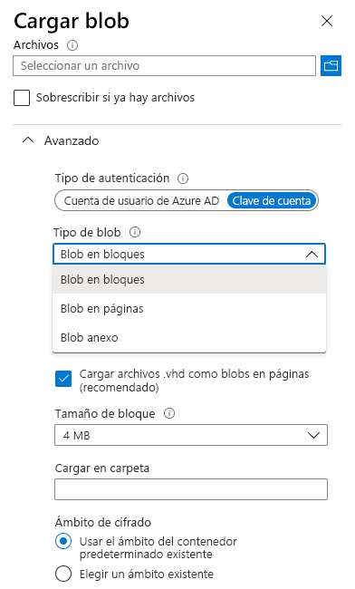

**Uso del control de versiones de blobs**

Puede habilitar el control de versiones de almacenamiento de blobs para conservar automáticamente las versiones anteriores de un objeto. Cuando el control de versiones de blobs está habilitado, puede acceder a una versión anterior de un blob para recuperar los datos si se modifican o eliminan.

<https://youtu.be/bjKmJKAKyp4>

**Determinación de los precios de Blob Storage**

Todas las cuentas de almacenamiento de Azure utilizan un modelo de precios para Azure Blob Storage basado en el nivel de cada blob.

**Aspectos que debe conocer sobre los precios de Blob Storage**

Revise estas consideraciones de facturación para una cuenta de almacenamiento de Azure y Blob Storage.

* **Niveles de rendimiento**. El nivel de acceso de Blob Storage determina la cantidad de datos almacenados y el costo de almacenarlos. A medida que el nivel de rendimiento se vuelve más esporádico, el costo por gigabyte disminuye.
* **Costos de acceso a datos**. los gastos de acceso a los datos aumentan a medida que el nivel es más esporádico. Para los datos en los niveles de acceso esporádico y de archivo, se factura un cargo de acceso a datos por gigabyte por las operaciones de lectura.
* **Costos de transacción**. Todos los niveles tienen un cargo por transacción. El cargo aumenta a medida que el nivel se vuelve más esporádico.
* **Costos de transferencias de datos de replicación geográfica**. Este cargo solo se aplica a las cuentas que tienen configurada la replicación geográfica, incluidas GRS y RA-GRS. La transferencia de datos de replicación geográfica incurre en un cargo por gigabyte.
* **Costos de transferencia de datos salientes**. Las transferencias de datos salientes (aquellos que se transfieren fuera de una región de Azure) generan cargos de facturación por el uso del ancho de banda por cada gigabyte. Esta facturación es coherente con las cuentas de almacenamiento de Azure de uso general.
* **Cambios en el nivel de acceso**. Si cambia el nivel de acceso de la cuenta del nivel de acceso frecuente al esporádico, se genera un cargo equivalente a la lectura de todos los datos que existen en la cuenta de almacenamiento. Cambiar el nivel de acceso de la cuenta de frecuente a esporádico genera un cargo igual que escribir todos los datos en el nivel de acceso esporádico (solo para las cuentas de GPv2).

**Prueba de conocimientos**

200 XP

* 3 minutos

La organización tiene una biblioteca de vídeos amplia a la que se accede miles de veces al día. Está configurando Azure Blob Storage para los datos de vídeo. El equipo de administración ha solicitado instrucciones sobre los niveles de acceso admitidos y la replicación de objetos para conmutación por error. El equipo ejecutivo quiere una implementación que ayude a reducir el costo y mejorar el rendimiento.

**Responda a las siguientes preguntas**

Elija la respuesta más adecuada para cada pregunta. Después, seleccione **Comprobar las respuestas**.

Principio del formulario

**1. ¿Qué afirmación describe mejor los niveles de acceso de Azure Blob Storage?**

1. El nivel de acceso esporádico está diseñado para el acceso habitual a objetos de la cuenta de almacenamiento.
2. El nivel de acceso frecuente está diseñado para almacenar grandes cantidades de datos a los que se accede con poca frecuencia.
3. El administrador puede cambiar en cualquier momento entre los niveles de rendimiento frecuente y esporádico.

**2. ¿Cuál de estos cambios entre los niveles de acceso se produce de inmediato?**

1. Del nivel de acceso frecuente al nivel de acceso esporádico
2. Del nivel de acceso de archivo al nivel de acceso esporádico
3. Del nivel de acceso de archivo al nivel de acceso frecuente

**3. ¿Cómo describiría la replicación de objetos de blob?**

1. La replicación de objetos de blob no requiere que se habilite el control de versiones.
2. La replicación de objetos de blob no admite instantáneas de blobs.
3. La replicación de objetos de blob se admite en el nivel de acceso de archivo.
4. C
5. A
6. B

Final del formulario

**Resumen y recursos**

En este módulo ha aprendido sobre Azure Blob Storage y cómo configurarlo. Ha descubierto que Blob Storage es la solución de almacenamiento de objetos de Microsoft para la nube. Ha aprendido que Azure Blob Storage está optimizado para almacenar grandes cantidades de datos no estructurados, como texto o archivos binarios. Ha explorado las características de Blob Storage y sus casos de uso. También ha aprendido a configurar Blob Storage, así como a elegir los niveles de acceso adecuados para reducir el costo y mejorar el rendimiento, crear una estrategia de administración del ciclo de vida y configurar la replicación de objetos para la conmutación por error.

Las principales conclusiones de este módulo son las siguientes:

* Azure Blob Storage es una solución eficaz para almacenar datos no estructurados en la nube, como documentos de texto, imágenes y vídeos.
* Blob Storage ofrece diferentes niveles de acceso (frecuente, esporádico y de archivo) para optimizar el rendimiento y el costo en función de los patrones de uso de los datos.
* Puede configurar directivas de administración del ciclo de vida para realizar la transición automática de datos entre los niveles de acceso y establecer los tiempos de expiración de los datos.
* La replicación de objetos permite copiar blobs de forma asincrónica entre contenedores de diferentes regiones, lo que proporciona redundancia y reduce la latencia de las solicitudes de lectura.

Al explorar estos recursos, puede profundizar en su comprensión de Azure Blob Storage y mejorar aún más sus aptitudes para configurarlo y administrarlo.